LAPORAN PRATIKUM PEKAN 1
Pemograman Berorientasi Objek
disusun Oleh:
ALIF MUHAMMAD IHSAN
NIM 2511531004
Dosen Pengampu : Nurfiah S.ST , M.KOM

Asisten : Ezza Addini

DEPARTEMEN INFORMATIKA
FAKULTAS TEKNOLOGI INFORMASI
UNIVERSITAS ANDALAS
PADANG
2026

A. Langkah Kerja Praktikum
Pada Praktikum Pekan 1 materi yang dipelajari Adalah Class, Object, Constructor dan Method dengan impelementasinya Mini Bank. Mini Bank ini terdiri dari 2 Class yaitu Rekening yang berisi atribut atribut dari Mini Bank dan Class Main yang digunakan untuk menjalankan method yang terdapat di class Rekening
Langkah – Langkah membuat Mini Bank
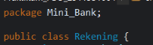
- Membuka IDE Eclipse terlebih dahulu dan membuat sebuah Package Mini Bank dan Class Rekening.java yang bertindak sebagai model utama
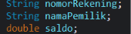
- Setelah itu, tambahkan atribut nomorRekening (String), namaPemilik (String) dan saldo (double)

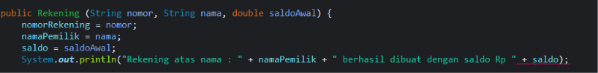
- Selanjutnya buat constructor agar saat membuat objek tidak susah

- Selanjutnya buat method Bernama setor tunai dan cek informasi untuk menampilkan informasi Rekening Object
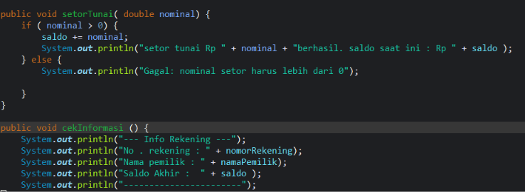

- Selanjutnya membuat engine cli pada main.java
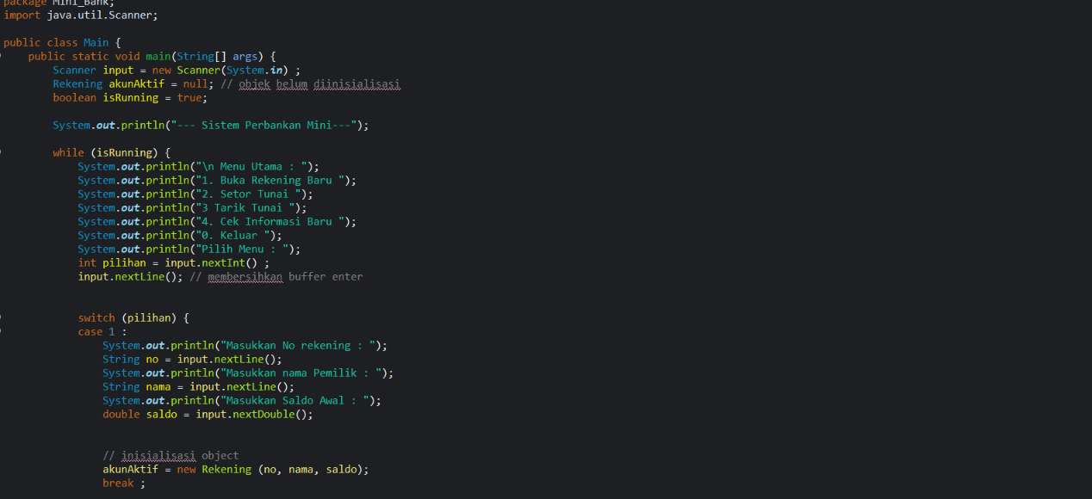

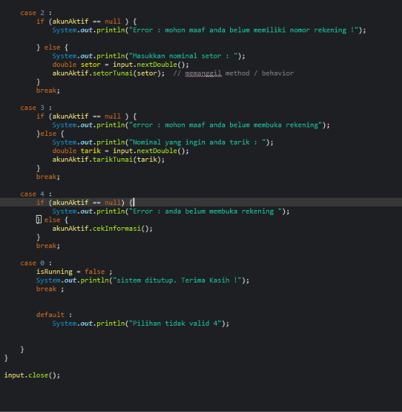

Penjelasan :
- Melakukan import scanner agar user bisa melakukan import dari keyboard
- Setelahh itu kita menyiapkan alat dan variabelnya
Input : Scanner yang digunakan untuk menangkap input dari user
akunAktif : untuk menyimpan data rekening (saat ini masih null karena belum ada rekening yang dibuat)
isRunning : digunkanan untuk menjalankan program sampai user pilih menu keluar
- Membuat loop (while), selama isRunning masih true, semua sintak yang masuk dalam while akan diulang terus sampai si user memilih menu keluar
- Membuat int pilihan = input.nextInt() untuk membaca angka yang diketik oleh si user dan input.nextLine() untuk membersihkan tombol enter agar tidak kacau
- Membuat cabang Keputusan
  - Case 1 (Membuka Rekening Baru)
    - String no = input.nextLine() untuk nomor rekening
    - String nama = input.nextLine() untuk nama pemilik rekening
    - Double sald0 = input.nextDouble() untuk memasukkan saldo awal
  - Case 2 ( Setor tunai )
if (akunAkitf == null) {
System.out.println("Error : mohon maaf anda belum memiliki nomor rekening !");
} else {
System.out.println("Masukkan nominal setor : ");
double setor = input.nextDouble();
akunAkitf.setorTunai(setor);
}
break;
    - Jika akunAktif masih null , maka error akan di tampilkan
    - Kalua sudah ada rekening, maka user diminta mengisi nominal setoran dengan memanggil method setorTunai dari objek akunAktif untuk menambahkan saldo
  - Case 4 ( Cek Informasi)
Jika rekening sudah dibuat, panggil method cekInformasi untuk menampilkan data dari rekening
  - Case 0 (keluar)
isRunning diubah menjadi false, dan yang buat while isRunning di loop utama berhenti, dan program pun selesai
  - Default
Kalau user mengetik angka yang tidak ada pada menu maka pilihan user tidak valid
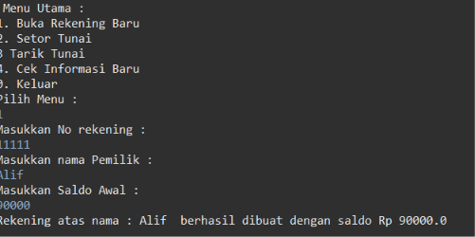
Contoh Program case 1

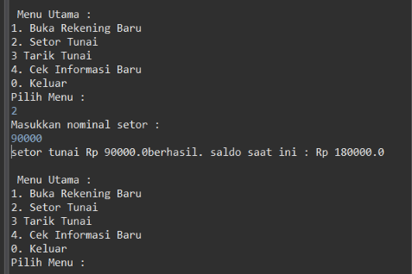
Contoh Program case 2

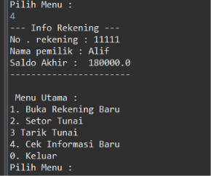
Contoh Program case 4

Tugas
- Implementasi Fitur Tarik Tunai
  - Menambahkan method Tarik tunai(double nominal dengan aturan ; saldo tidak boleh menjadi minus dan nominal dari Tarik tunai Adalah 10.000, jika pengguna mencoba menarik nominal yang lebih besar dari saldo yang dimiliki saat ini maka program akan menampilkan “transaksi gagal saldo anda tidak mencukupi , saldo anda : [saldo]
  - Menerapkan method ini pada class main.java
Langkah kerja ;
- Membuat method tarikTunai(double nominal) dengan kondisi ;
  - Jika nominal besar dari 10000 dan nominal tidak lebih besar dari saldo saat ini maka saldo akan dikurangi dengan nominal yang diminta dan akan menampilkan output “Tarik tunai Rp[nominal] berhasil. Saldo saat ini Rp [saldo]
  - Jika user memasukkan nominal tidak sesuai dengan dua kondisi di atas maka akan menampilkan output “Transaksi gagal. Saldo anda tidak mencukupi . saldo anda : [saldo]
Gambar program
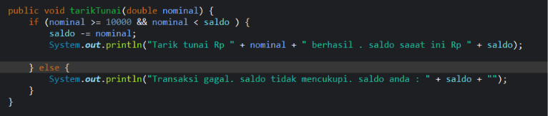

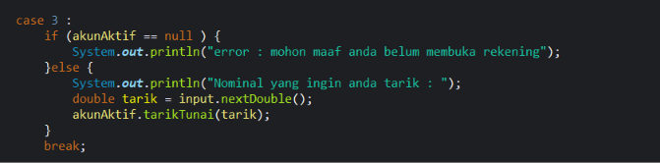
Implementasi pada class main.java

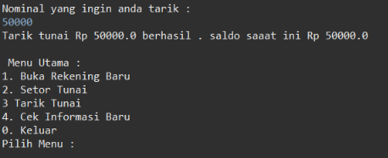
Impelementasi pada Program

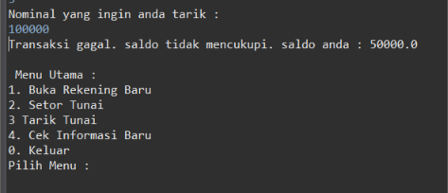
Jika gagal

Tugas 2
- Tantangan Multi Akun
Saat ini, aplikasi main hanya bisa menyimpan 1 akun . jika pengguna membuat akun rekening baru, maka rekening lama akan tertimpa
  - Ubah arsitektur penyimpanan pada class main.java menggunakan struktur data collection. (Gunakan ArrayList<rekening>)
  - Ubah logika pada “Menu Rekening” : setiap kali pengguna membuka rekening baru, objek tersebut ditambahkan ke dalam ArrayLIst
  - Tambahkan menu Ganti akun, Dimana system akan meminta nomor rekening, kemudian mencari objek yang cocok di dalam array list untuk dijadikan akun aktif

Langkah Kerja
- Membuat method Ganti akun terlebiih dahulu di class Rekening.java

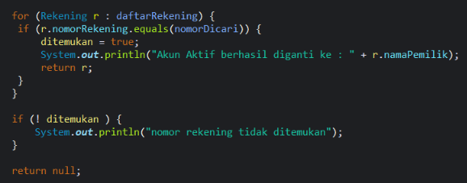
Method gantiAkun menerima input daftarRekening dan nomorDicari dan akan mengembalikkan objek Rekening. Boolean ditemukan = false, digunakan agar rekening yang ditemukan bernilai salah dulu sebelum nantinya menemukan rekening yang sesuai.

For rekening r : daftarRekening digunakan untuk mengambil nomor rekening satu satu dari tumpukan nomor rekening dengan kondisi Ketika nomor rekening r sama dengan nomor yang dicari maka akan menampilkan output akun aktif berhasil diganti dengan mengembalikkan nilai r. jika tidak ditemukan akan menampilkan output nomor rekening tidak ditemukan

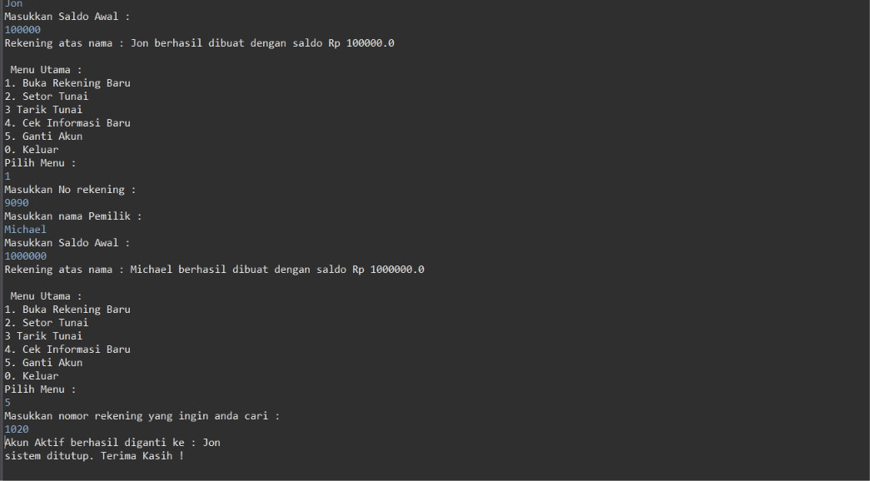
Contoh Program

